II.2 Embranchement des Mollusques (Mollusca)
II.2.1 Caractères généraux
- Les Mollusques sont des métazoaires, triploblastiques, protostomiens, à symétrie bilatérale.
- Ce sont des animaux aquatiques et terrestres, non segmentés.
- Le corps est mou et non segmenté. Il comprend trois parties : Tête, Pied, Masse viscérale protégée par une coquille.
Tête : Elle porte la bouche et les organes sensoriels (yeux et tentacules).
Pied : assure la locomotion.
Masse viscérale : Elle située au-dessus du pied et contient les organes internes enveloppée dans un manteau qui secrète une coquille calcaire. Le manteau forme vers l’arrière un repli palléal assez vaste où se situent les branchies : c’est la cavité palléale.

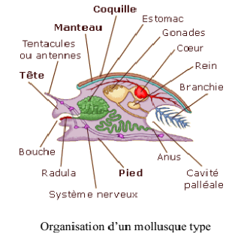
- L’appareil digestif est simple, il comprend la bouche armé de deux mâchoires chitineuses dorsales, à bord libre denticulé et un ruban denté : la radula (râpe chitineuse, organe d’alimentation), un œsophage, de deux glandes salivaires, un estomac, un court intestin et un anus. L’estomac est en relation avec l’hépatopancréas.
- L’appareil circulatoire : formé d’un cœur dans la partie postérieure et d’un vaisseau sanguin dorsal prolongé par de multiples artères.
- L’appareil respiratoire est constitué de branchies (les espèces aquatiques) ciliées localisées dans la partie postérieure de la cavité palléale ou par des poumons (les espèces terrestres).
- L’appareil excréteur : généralement constitué d’1 ou 2 reins ou métanéphridies près du cœur et d’un orifice excréteur;
- Le système nerveux typique d'un mollusque comprend des ganglions cérébroïdes (qui peuvent
fusionner pour former un cerveau) reliés d'une part à des ganglions pédieux, d'autre part à des
ganglions viscéraux.
- Chez la plupart des mollusques, les sexes sont séparés (gonochorisme) et la fécondation
externe se déroule dans l’eau, les escargots terrestres et les gastéropodes sont hermaphrodites.
Les gonades sont retrouvées près du cœlome péricardique (follicules testiculaires (mâle) et ovariens (femelle)).
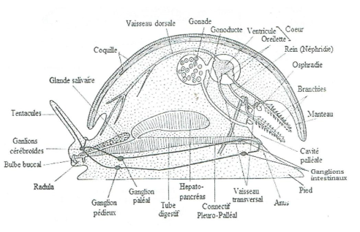
II.2.2 Systématique
Les classes appartenant à l’embranchement des mollusques sont :
- Classe Cephalopoda
Ils sont marins nageurs ou vivent en profondeur. Ils sont munis d'une couronne de huit ou dix tentacules entourant la bouche.Ex : Nautilus et Loligo (calmar).
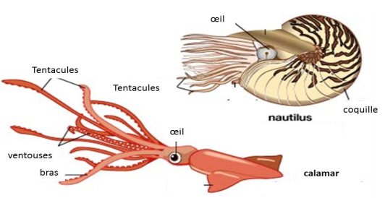

- Classe Bivalvia (Lamellibranchiata ou pelycopoda)
Les Bivalves sont généralement marins, mais il existe beaucoup d’espèces d’eau douce. ils possédent deux valves distinctes généralement asymétriques articulées.. Ex : Ostrea (huitre), Mya (mies), Anodanta (moule cygne), Mytilus (moule).
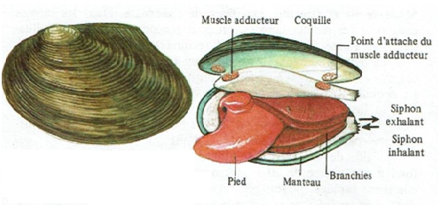

3- Classe Gastropoda (Univalvia)
Les gastéropodes sont typiquement aquatiques, mais quelques-uns sont dotés d’un pommon et
vi vent sur terre, principalement dans des endroits humides, ce sont des mollusques à coquille unique : réduite, simple ou spiralée (pour les espèces les plus évoluées) et elle contient la masse viscérale.
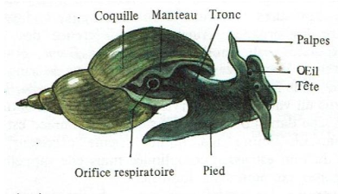
4- Classe Scaphopoda
Ce sont des petits Mollusques qui vivent dans le sable des plages et dont la coquille cylindrique, en forme de corne légèrement arquée, le manteau tapisse la coquille. Le pied est en forme de gouttière.
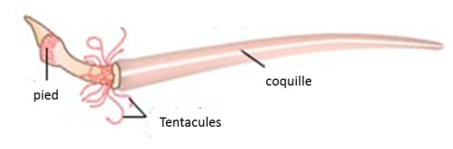

5- Classe Polyplacophora
La coquille est constituée de huit plaques calcaires mobiles imbriquées les unes sous les autres.
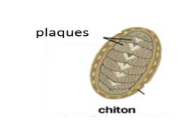
6- Classe des Aplacophora
Ce sont des mollusques très primitifs, exclusivement marins. Leur corps est vermiforme, le pied est non développé, la coquille et la radula sont réduites.
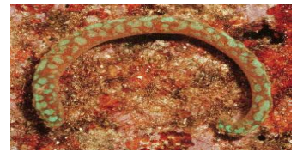
7- Classe Monoplacophora
Ils possèdent une seule plaque sur la coquille. La cavité palléale, contenant une série de
couples de branchies, forme des rainures de part et d’autres du pied épais. Ils possèdent une
radula et un système digestif simple. Ex : Neopilina sp.
.
